Источник: https://fincult.info/article/karmannye-dengi/

Карманные деньги
Как научить детей правильно распоряжаться финансами? В разных культурах по-разному относятся к теме карманных денег у детей. Где-то не принято выдавать деньги на карманные расходы, где-то государство рекомендует родителям, когда и сколько нужно давать детям. В России единого подхода нет. Кто-то считает карманные деньги баловством и излишеством, кто-то — жизненной необходимостью. Психологи и специалисты по финансам полагают, что при грамотном подходе карманные деньги становятся для ребенка не развлечением, а инструментом, который обучит его финансовой грамотности. А этот навык не менее важен для взрослой жизни, чем умение писать, читать и считать.
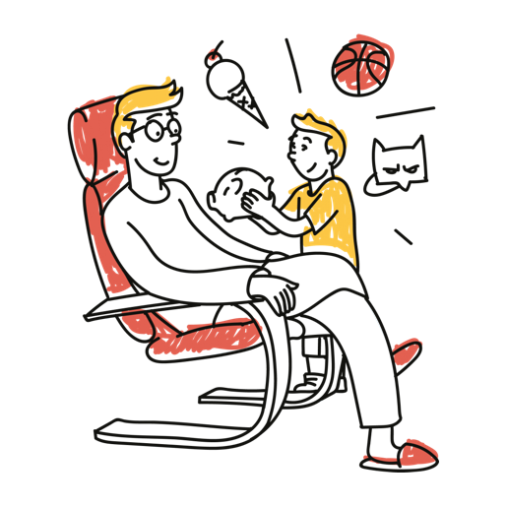

Карманные деньги: за и против
В нашей стране нет закона, по которому родители обязаны выдавать детям карманные деньги (к примеру, в Германии власти рекомендуют родителям, сколько евро в месяц выдавать детям разного возраста). Решение, давать или не давать, всегда остается за семьей. Но правильному обращению с финансами ребенка могут научить только родители.
Аргументы противников карманных денег:
- все необходимое у ребенка и так есть;
- он все равно потратит их на ерунду;
- он не будет знать цену деньгам;
- он станет жадным, будет шантажировать родителей.
Такие риски действительно существуют, если родители не пытаются воспитать в ребенке правильное отношение к деньгам, а просто откупаются от него:
- дают ребенку бессистемно большие суммы;
- не подсказывают, как рациональнее использовать деньги;
- не обсуждают с ребенком его неразумные траты, а ругают его за них;
- используют метод кнута и пряника — дают или не дают деньги в зависимости от поведения ребенка.
Аргументы сторонников карманных денег:
- ребенок научится ставить и достигать финансовые цели;
- оценит преимущества финансовой независимости;
- поймет цену деньгам, научится сберегать и тратить с умом;
- не только научится пользоваться наличными, но и освоит современные средства платежа (банковскую карту, электронный кошелек) — при поддержке родителей;
- не будет комплексовать на фоне сверстников, у которых есть деньги на карманные расходы, — а это важно для подростков.
Такое положительное влияние карманных денег возможно, только если сами родители действуют ответственно:
- выдают ребенку регулярно небольшие суммы (вне зависимости от его поведения или отметок в школе);
- помогают подобрать инструменты для накопления (будь то конверт, копилка или банковская карта);
- обсуждают с ребенком его траты, его права и обязанности в отношении денег, делятся своим опытом, анализируют его опыт — тема денег не должна быть стыдной и неудобной;
- придерживаются правил: например, если ребенок потратил все деньги, выданные ему на неделю, за день и просит еще — ему придется подождать назначенного дня.
В целом психологи единодушны в том, что карманные деньги важны для формирования финансовой грамотности ребенка, но лишь при правильном отношении родителей к этому вопросу.

С какого возраста можно давать детям деньги и сколько?
Гражданский кодекс позволяет совершать мелкие сделки с 6 лет. Мелкие сделки — это покупки на небольшие суммы, каждодневные траты, например на хлеб в булочной. Как правило, к этому возрасту дети уже жаждут самостоятельности: «Мама, ты отойди, как будто я один покупаю». Так что дошкольникам уже можно выдавать небольшие суммы. Как правило, чем ребенок старше, тем больше карманных денег он получает — и тем выше ответственность за то, как он распоряжается своими средствами.
Размер суммы в первую очередь зависит от доходов и расходов семьи. Возможно, будет разумно поинтересоваться (у ребенка, у других родителей, у учителя), сколько в среднем выдают его одноклассникам. Важно соблюсти баланс, чтобы ребенок не чувствовал себя обделенным, но и не выглядел неуместно богатым на фоне остальных детей.

Платить ли детям за домашнюю работу?
Не стоит монетизировать заботу друг о друге, ведь домашняя работа — это общее семейное дело. У ребенка есть обязанности: ходить в школу, делать уроки, поддерживать порядок в своей комнате, помогать родителям по хозяйству. Но могут быть экстраординарные задачи, которые ребенок выполнит (самостоятельно или с помощью взрослых), получив за это деньги. Например, покраска забора у соседки на даче, настройка компьютера или создание сайта.

Нужно ли контролировать траты ребенка?
Да, но нужно делать это деликатно, чтобы контроль не превратился в слежку и чтобы детские карманные деньги не стали родительскими. Доверие со стороны взрослых в вопросе карманных денег так же важно, как и ответственность со стороны ребенка.
Сейчас есть финансовые инструменты, с которыми ребенок чувствует ответственность за свои деньги, а родители могут ненавязчиво следить за его расходами. Например, во многих банках можно завести дополнительную карточку к своему счету, установить на ней лимит и выдать ее ребенку — он сможет распоряжаться картой самостоятельно. Родитель будет получать уведомления обо всех операциях и следить за расходами ребенка: сколько и на что он потратил, сколько накопил.
Ошибки и бездумные траты непременно будут, но за ними должны следовать и извлеченные уроки — такова цена финансовой грамотности.

Как помочь детям научиться копить, относиться к деньгам разумно и рационально?
Рекламные слоганы кричат: «Купи сейчас, возьми в кредит, живи одним днем». В ловушку потребительства попадают и взрослые, что уж говорить о детях? Важно донести до ребенка логичную последовательность: «У меня есть цель, я ограничиваю себя в чем-то ради нее, я действую последовательно и приближаюсь к ней, в итоге я достигаю цели».
На примере денег эту связь можно увидеть максимально четко: или я покупаю себе мороженое каждый день, или через полгода я смогу купить желанную игрушку. И в дальнейшей жизни это понимание очень пригодится ребенку.

Инструменты, которые ребенок может использовать для накопления
Копилка
Классическая запаянная копилка подходит для маленьких детей, которые только начали получать свои личные деньги. Для детей постарше она не очень удобна, потому что невозможно понять, сколько денег в ней уже есть и сколько осталось накопить. Детям так и хочется ее разбить и проверить, сколько же там. Можно вместо копилки завести банку с крышкой и отмечать на ней, сколько накоплено и сколько осталось до цели.
Визуализация
Предложите ребенку нарисовать то, на что он хочет накопить, и повесьте рисунок на видное место. Можно прикрепить к рисунку конверт, в котором ребенок будет собирать нужную сумму.
Список «Я хочу»
Самый простой список желаний тоже помогает концентрироваться на цели.
Банковская карта или электронный кошелек
Это более продвинутый способ, который подходит для подростка, но завести карту или кошелек придется взрослому. Ребенок может следить за своим балансом с помощью приложения на телефоне или запросить его по СМС. Делая накопления, он может видеть, сколько денег уже есть и сколько осталось до цели — а это мотивирует копить дальше. С 14 лет подросток уже может открыть в банке депозит.

Начните с себя
Если родители не выпускают из рук телефон и едят перед телевизором, а ребенку запрещают это делать, будет ли такой запрет иметь смысл? Это касается и финансового воспитания.
Правила финансовой грамотности для взрослых:
- вести учет доходов и расходов;
- не тратить больше, чем зарабатываешь;
- не брать беспорядочно кредиты;
- использовать финансовые инструменты для сбережения и накопления денег;
- иметь финансовую «подушку безопасности»;
- знать, где найти нужную информацию о финансах и финансовых инструментах;
- выяснить, куда стоит обратиться, если ваши финансовые права нарушены.
Если родители берут кредиты на предметы роскоши, но пренебрегают формированием сбережений, чередуют швыряние денег на ветер с режимом жесткой экономии, смогут ли они привить ребенку разумное отношение к деньгам? Для взрослых, с которых дети берут пример, важно взвешенно относиться к своим тратам, быть финансово осмотрительными и контролировать доходы и расходы.
15.06.2022 10:28

